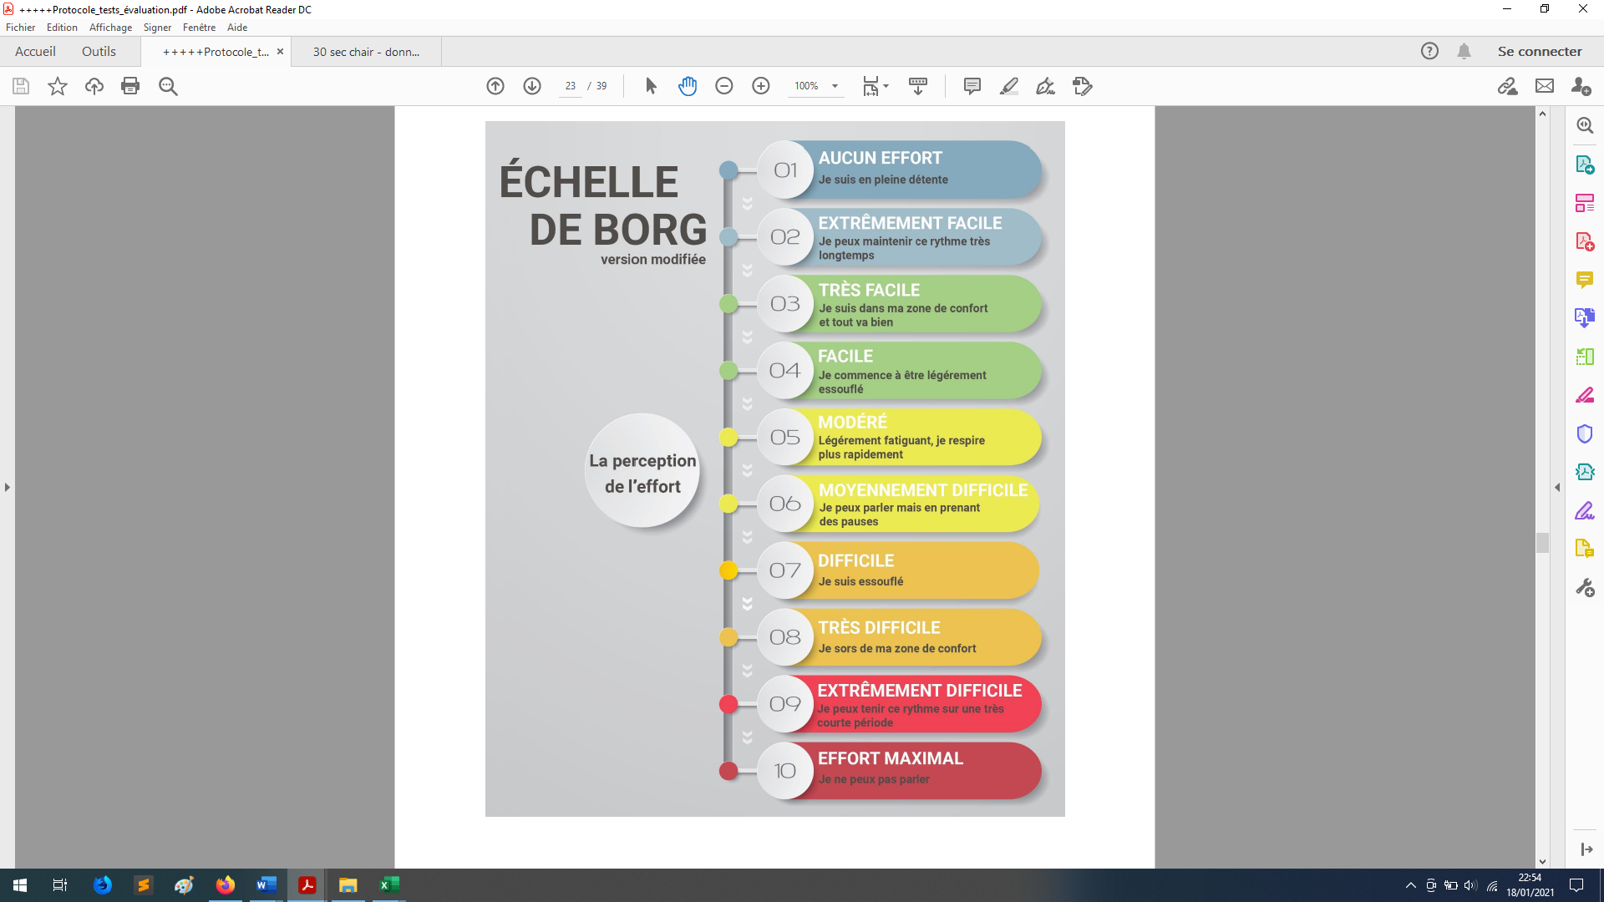

**ECHELLE DE BORG MODIFIEE**